Guia RQAr Nacional
[Texto introdutório do guia -- escreva aqui.]

Seção 3.1 — Distribuição espacial
[Escreva aqui o texto explicativo desta seção.]
Tabela 6 — Número de estações de monitoramento por UF, categoria e status.
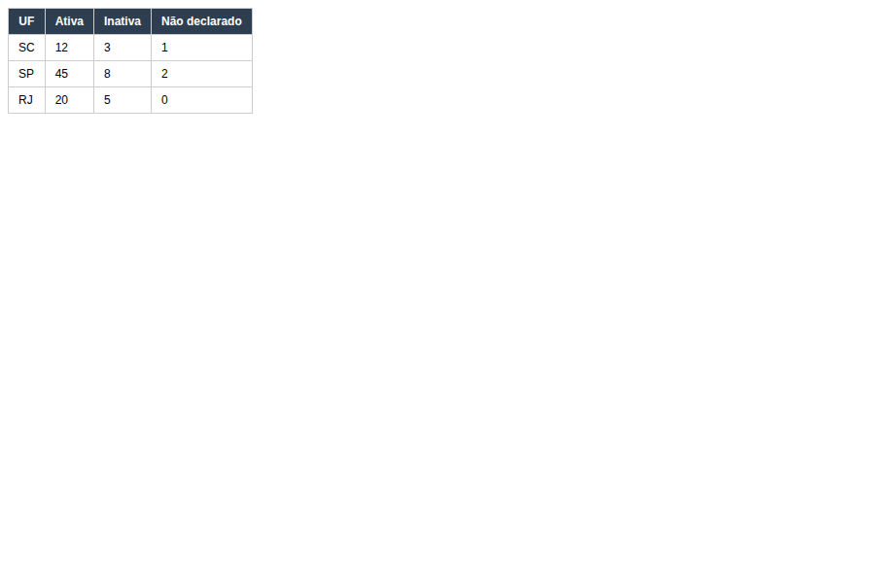
Fig. 23 — Distribuição espacial das estações de monitoramento por status.
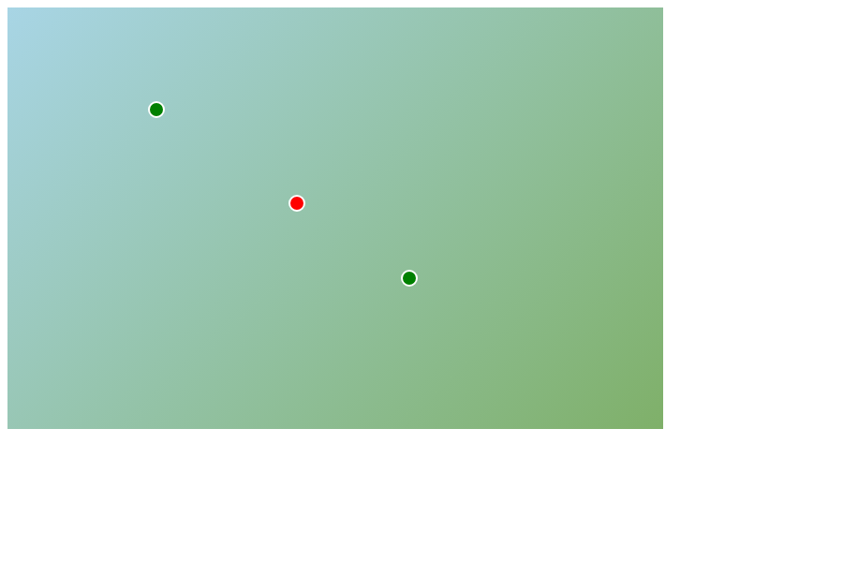

Seção 3.2
[Esta seção ainda não tem markers -- adicione {{...}} aqui quando o notebook secao_3.2 estiver pronto.]

